Tööde album
Restaureerimisprotokoll

Paula Help
Teostaja nimi

tudeng
Ametinimetus

TKK mööbliosakond
Tööde läbiviimise koht (asutus/osakond)

Annes Hermann, meister, TKK
Juhendaja /ametinimetus/asutus

1. Objekti andmed

Nimetus | Raamatukapp
Autor | Tundmatu
Dateering | 1930.dad
Materjal | Okaspuit (mänd?), klaas, metall
Tehnika | Kilp- ja kilp-raamkonstruktsioon
Mõõtmed | 1875x805x295mm
Omanik | P. Help
Tähis | Puudub

2. Konserveerimis-/ restaureerimistööde ülesanne/eesmärk

Kapi konstruktsiooni parandamine, värvi eemaldamine, viimistluse uuendamine.
Tööde teostamise aeg | 02.02.17 – 22.02.18

3. Objekti iseloomustus

Kirjeldus  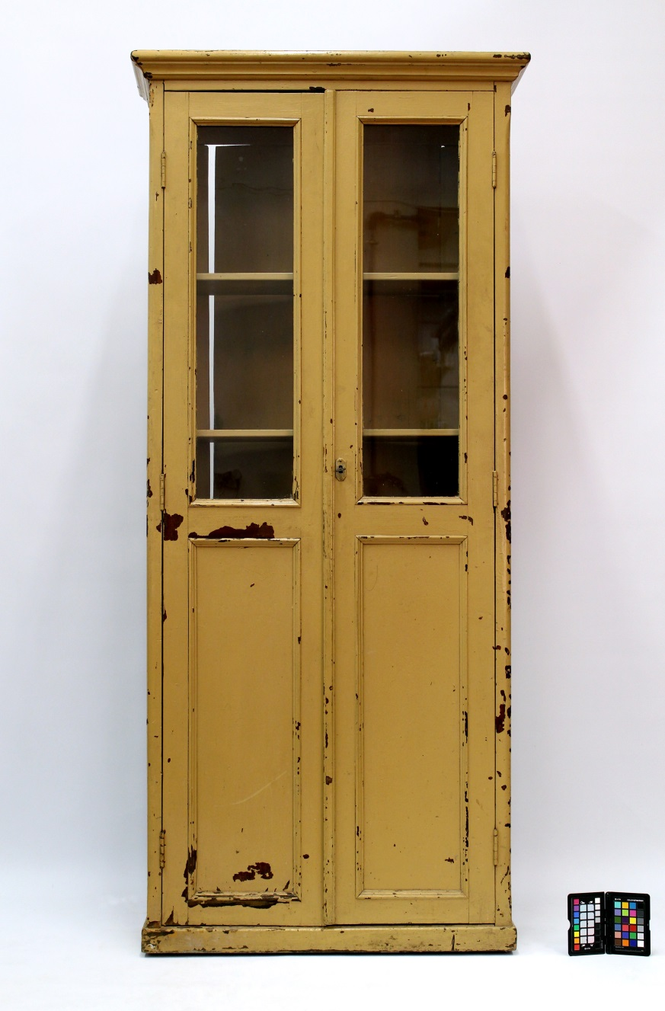  Foto: 1 Kõikide fotode autor Paula Help, kui ei ole näidatud teisiti. | Kilp- ja kilp-raamkonstruktsioonina lahendatud raamatukapp: küljed kilpkonstruktsioon, tagakülg kilp-raamkonstruktsioon, uksed kilp-raamkonstruktsioon, mille ülemises pooles klaas. Ustel on kilbid ja klaasid kinnitatud profiilliistudega. Ka karniis on lahendatud profiilliistudena. Korpuse sokliliistud on profileerimata. Riiuliteks on hammasliistudele toetuvad reguleeritavate vahedega kilbid.  Kapp toetub treitud jalgadele. (Hetkel kapil jalad puuduvad.)  Kapp on algselt toonitud tumepruuni peitsiga ning viimistletud (arvatavasti) piirituslakiga.  Praegune omanik ostis kapi 2007.dal aastal Tallinnast Telliskivi tänavalt.
Autori v töökoja märgistus, signatuur | Puudub
Muud pealdised, märgid, tekstid | Kapi tagaküljel on arvutused, arvatavasti mõõtmis- ja liitmistehted kapi ehitusprotsessi aegadest (foto: 10).
Andmed varasemate konserveerimis-restaureerimistööde kohta | Kapp on põrandavärviga üle värvitud. Vähemalt üks klaasidest on vahetatud (üks on käsitsi puhutud – nn voolav klaas; teine on sirge ning ühtlane).
Kirjandus- ja arhiiviallikad | -

4. Objekti seisund enne konserveerimist/restaureerimist

Seisundi kirjeldus  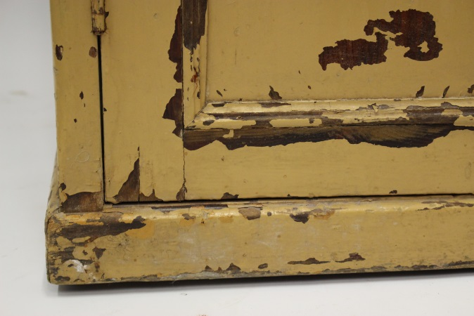  Foto: 2 | Konstruktsiooni üldseisukord on hea, kuid tagapaneel on nuudi vasakpoolses ülemises servas soonest välja murdunud (kahjustades seeläbi ka paneeli kinnitavat lauda).  Kapil puuduvad jalad, need on asendatud (arvatavasti) harjavarrest lõigatud pulkadega ning „kinnitatud“ kanga abil. Kuna kapp on okaspuidust, on aja jooksul kogunenud löögid ja muljumised puidul hästi näha – kapil on rohkelt pindmisi täkkeid (foto: 2).  Uste klaasid on terved ja heas seisukorras.  Metallpanused (hinged, lukud) on enamjaolt rahuldavas seisukorras, kuid osaliselt üle värvitud. Kohati on pindadel veidi roostet.  Millalgi on kapp võrdlemisi lohakalt üle värvitud beeži värviga, mis praeguseks hetkeks on osaliselt maha kulunud.
Kokkuvõtlik/üldine hinnang objekti seisundile | Rahuldav

5. Konserveerimis-/ restaureerimistööde kava

Tööde loetelu
- Kapi üldseisundi dokumenteerimine: kirjeldamine ja pildistamine  - Restaureerimiskava koostamine  Konstruktsiooni lahti võtmine  - Uste eemaldamine  - Klaaside eemaldamine  - Hammasliistude eemaldamine  Konstruktsiooni puhastamine  - Värvi eemaldamine konstruktsioonilt ning metallpanustelt  - Vana kiti eemaldamine akende avadest  - Värvimata osade pesemine  Konstruktsiooni tugevdamine  - Jalgade treimine  - Parandustükkide tegemine: jala toestuseks ja tagakilbi ülemist serva hoidva soone tarvis  - Tagakilbile laiendustüki liimimine  Viimistlemine  - Lõplik puhastus enne viimistlemise alustamist  - Peitsimine  - Viimistluse peale kandmine  - Klaaside paigaldus  - Naelaaukude täitmine  - Lõppviimistluse peale kandmine  - Uste ning metallpanuste paigaldamine  Kapi lõppseisundi fikseerimine  Lõppdokumentatsiooni vormistamine | - Algse seisundi fikseerimine ja dokumenteerimine  - Tööde loogilise järgnevuse tagamine, lepingu sõlmimiseks vajaliku materjali fikseerimine  - Värvi eemaldamiseks parema ligipääsetavuse tagamine  - Klaaside turvaline hoiustamine restaureerimisprotsessi ajaks  - Värvi eemaldamiseks parema ligipääsetavuse tagamine  - Ajastule sobimatu viimistluse eemaldamine kapilt  - Mõranenud kiti eemaldamine, et võimaldada hilisem kittimine  - Kapi pesemine mustusest  - Puuduolevate jalgade loomine  - Purunenud konstruktsiooniosade parandamine ja tugevdamine  - Ajas kokku kuivanud kilbi konstruktsiooni paremini sobitamine  - Tööprotsessi jooksul kogunenud tolmu ja mustuse eemaldamine  - Konstruktsiooni tooni ühtlustamine  - Pinna kaitsmine  - Uste tervikuks ühendamine  - Visuaalse sidususe loomine  - Viimistluskihi tugevdamine ning vaha kaitsmine  - Konstruktsiooni tervikuks ühendamine  - Pildistamine  - Teostatud tööde ja kasutatud materjalide fikseerimine

6. Konserveerimis-/ restaureerimistööde kirjeldus

Teostatud tööd
- Kapi üldseisundi dokumenteerimine: kirjeldamine ja pildistamine  - Restaureerimiskava koostamine  Konstruktsiooni lahti võtmine  - Uste eemaldamine  - Klaaside eemaldamine (foto: 3)  - Hammasliistude eemaldamine (foto: 4)  Konstruktsiooni puhastamine  - Värvi eemaldamine konstruktsioonilt ning metallpanustelt (fotod: 5-9, 13-16, 27)  - Vana kiti eemaldamine akende avadest (foto: 11)  - Värvimata osade pesemine  - Tindiplekkide pleegitamine (fotod: 24-26)  Konstruktsiooni tugevdamine  - Jalgade kujundamine  - Jalgade treimine (foto:12)  - Parandustükkide tegemine: jala toestuseks ja tagakilbi ülemist serva hoidva soone tarvis  - Kapi tagumist raamkonstruktsiooni moodustava vasaku laua mõõtu lõikamine ning kapiga ühendamine (foto: 17) *  - Tagakilbile laiendustüki tegemine ja liimimine (fotod: 18-21)  - Jalgade konstruktsiooni külge liimimine (fotod: 22-23)  Viimistlemine  - Lõplik puhastus enne viimistlemise alustamist  - Peitsimine (foto: 28)  - Viimistluskihi peale kandmine (foto: 29)  - Klaaside paigaldus (fotod: 30,31)  - Naelaaukude täitmine  - Lõppviimistluse peale kandmine  - Uste ning metallpanuste paigaldamine (foto: 32)  Kapi lõppseisundi fikseerimine (foto: 33)  Lõppdokumentatsiooni vormistamine | - Fotokaamera Canon EOS 450D, statiiv; mõõdulint; tekstitöötlusprogramm MS Word; fototöötlusprogramm Adobe Photoshop  - Tekstiöötlusprogramm MS Word  - Kruvikeeraja  - Rauasae tera, sõrg, haamer, puidust kiilud  - Haamer, puidust kiilud  - Värvieemaldusgeel Nitromors, modifitseeritud pahtlilabidas, toidukile, tehniline piiritus, White Spirit, karukeel (P180, P240), nitrolahusti, Special Clean, skalpell Makita üldtööriist  - Nuga  - Roheline seep, Special Clean, karukeel  - Borma Wachs Wood bleacher, Borma Wachs Wood bleacher additive  - Modelleerimisprogramm Solidworks  - Treipeitlid, treimasin Killinger KM 1500 SE, liivapaber  - Formaatsaag Altendorf WA6, rihthöövel Steton, paksusmasin Griggio PSA 630, lihvmasin Griggio, Festooli frees, liim Silva Aqua, pitskruvid  - Formaatsaag Altendorf; Titebond Original Hide Glue, pitskruvid  - Festooli Domino-masin, Domino lamellid, vertikaalpress Stromab, pitskruvid, liim Silva Aqua  - Titebond Original Hide Glue, metallraskused  - Nitrolahusti, karukeel, kangas  - Peits Herdins Nr 56 Mörk Ek, peits Herdins Nr 74 Kastanjenbrun, švamm, kangas  - Vahaõli Herdins, pintsel, kangas  - Linaõlikitt Tikkurila, nael (1,4x30)  - Vaha, jootekolb Lodde pistol 100W, plastikkaart (ID-kaart)  - Vahaõli Herdins, pintsel, kangas  - Kruvikeeraja  - Fotokaamera Nikon D600, fototöötlusprogramm Photoshop  - Tekstitöötlusprogramm MS Word
Muudatused konserveerimis-/restaureerimistööde kavas | * Algselt ei olnud plaanis kapi tagakülje raamkonstruktsiooni moodustava vasaku laua mõõtu lõikamine ja uuesti liimimine. Töö käigus selgus, et kapi vasak külg on ülemises osas alumisest kitsam – see oli põhjustanud ka tagumise kilbi soontest välja murdumise. Saavutamaks head tagakilbi konstruktsiooni sobitumist, lõikasin laua formaatsae peal õrnalt diagonaali ning liimisin tagasi – sellisel moel tagasin laua ja kapi külje ühtlase paksuse.

7. Illustratiivne materjal

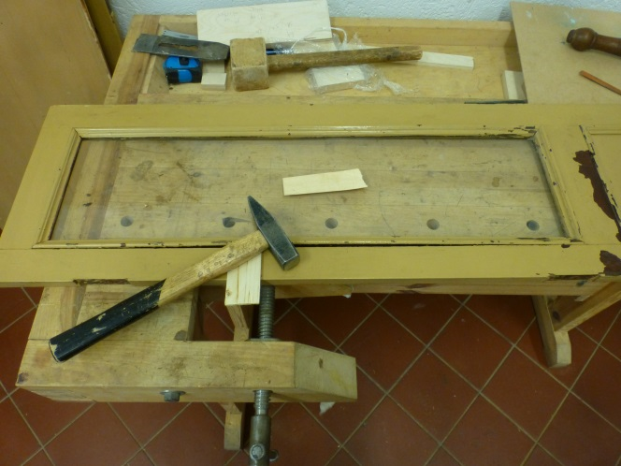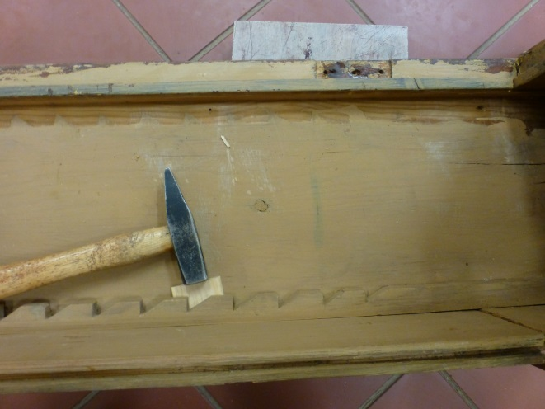
Foto: 3 . Klaaside eemaldamine Foto: 4. Hammasliistude eemaldamine

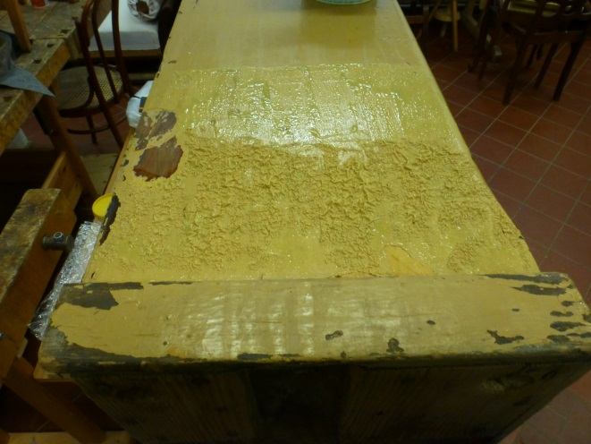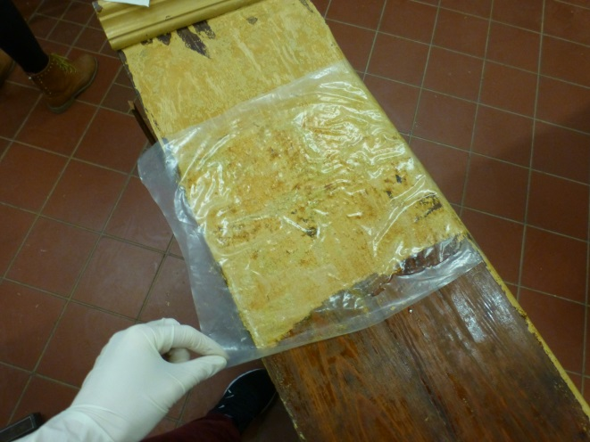
Foto: 5. Värvi eemaldamine Foto: 6. Värvi eemaldamine

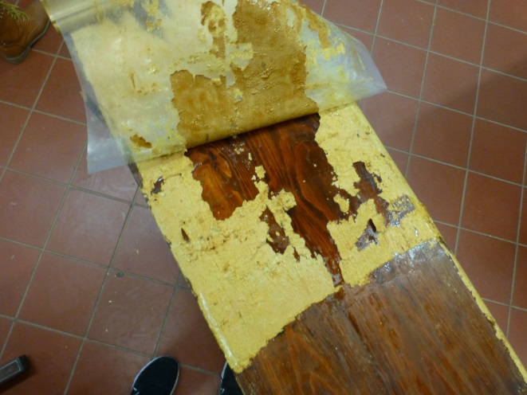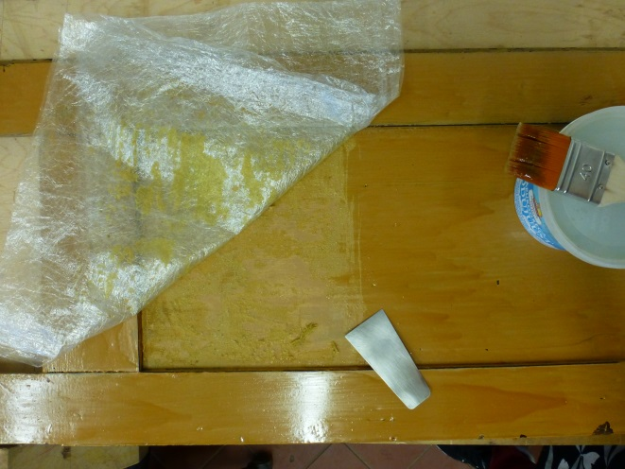
Foto: 7. Värvi eemaldamine Foto: 8. Värvi eemaldamine

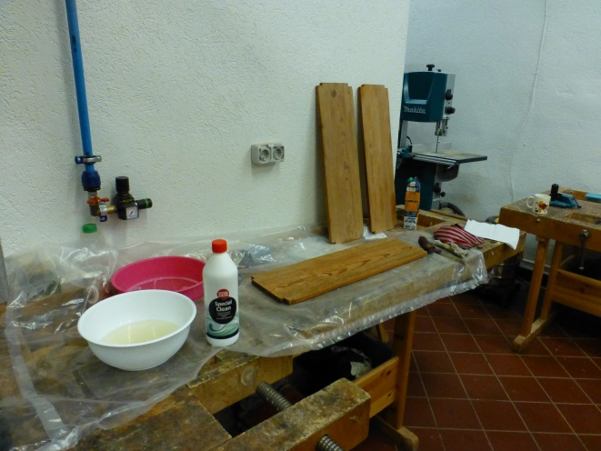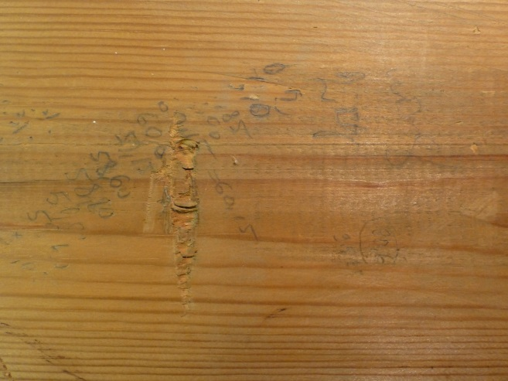
Foto: 9. Värvi eemaldamine Foto: 10. Märkmed kapi tagaküljel

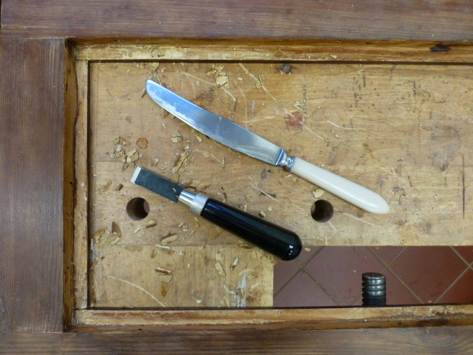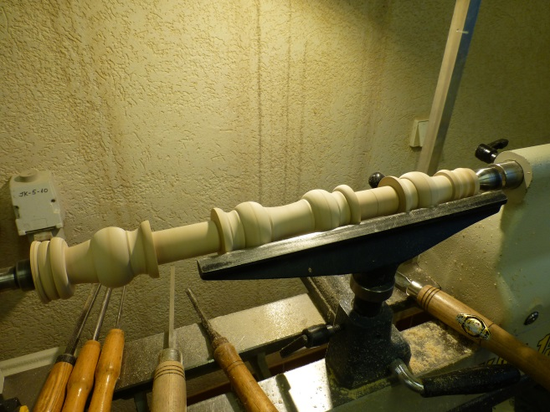
Foto: 11. Vana kiti eemaldamine Foto: 12. Jalgade treimine

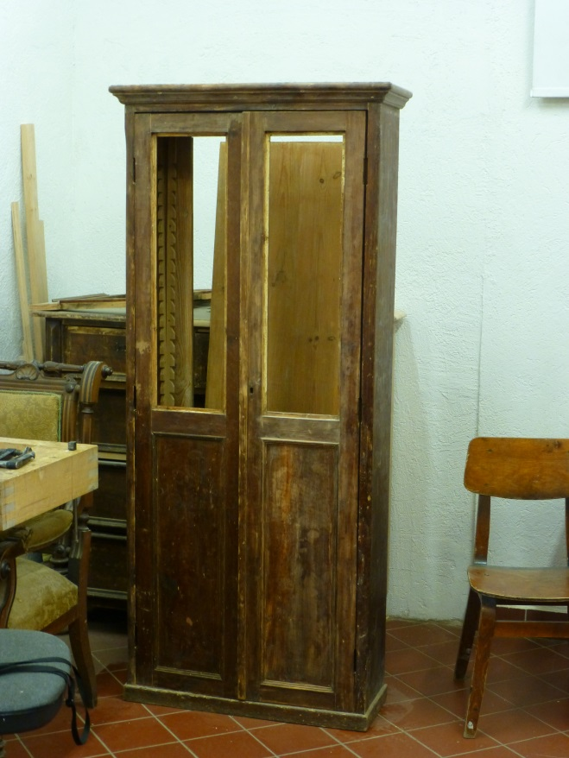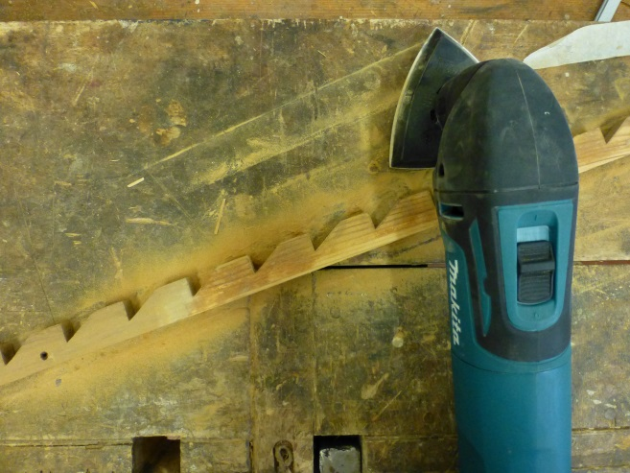
Foto: 13. Vahe-etapp Foto: 14. Värvi eemaldamine

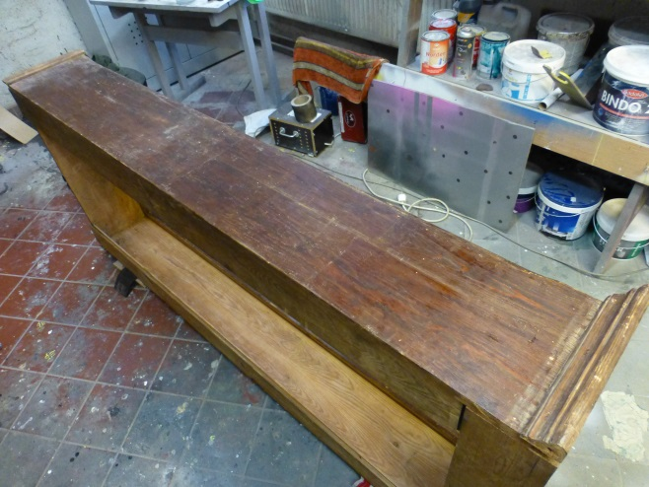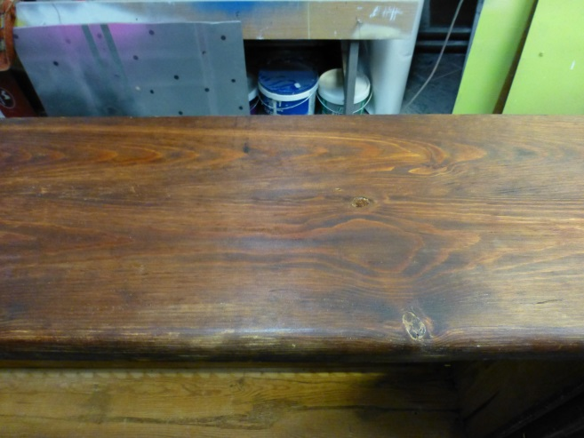
Foto: 15. Värvi eemaldamine Foto: 16. Värvi eemaldamine

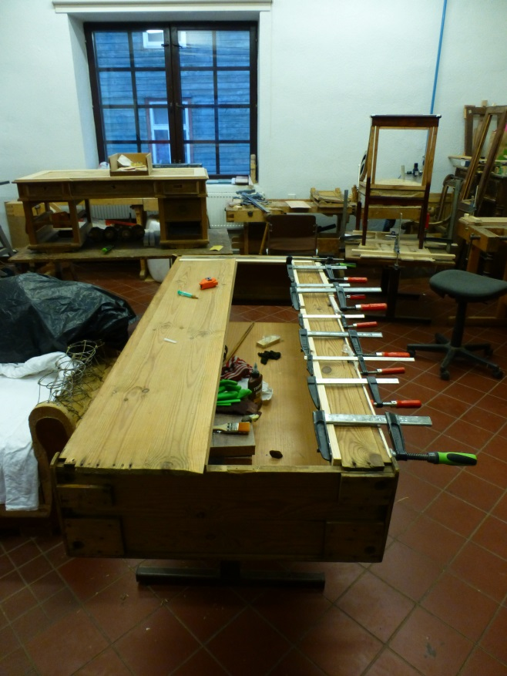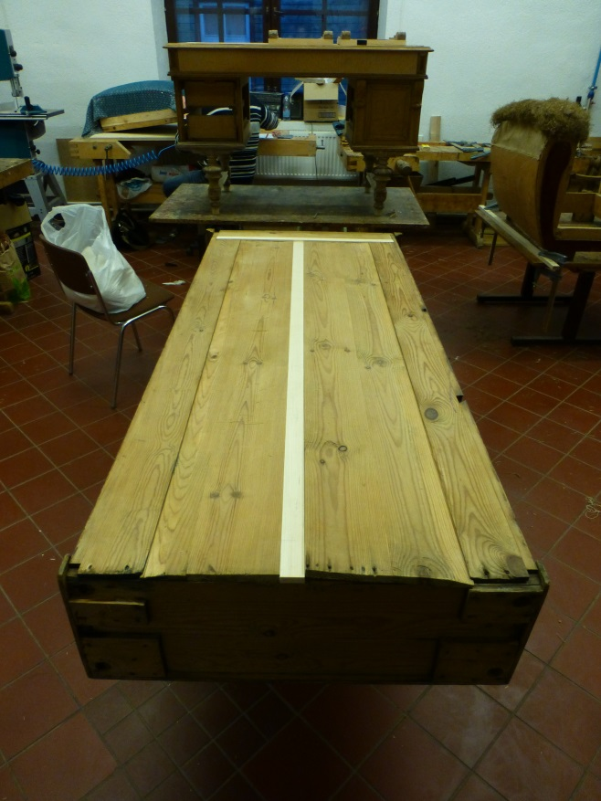
Foto: 17. Raamkonstruktsiooni liimimine Foto: 18. Tagakilbi laiendustükk

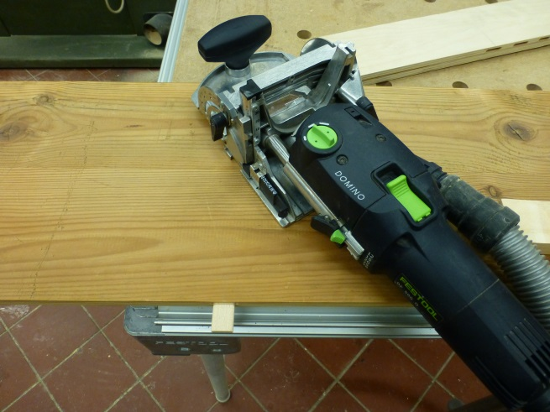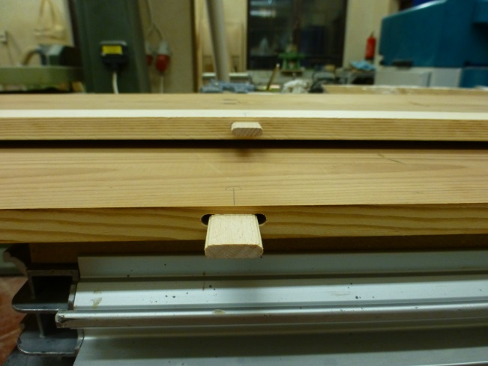
Foto: 19. Festooli Domino’ga lamellide Foto: 20. Domino lamellid, lõtkuga ja ilma
kinnitamine

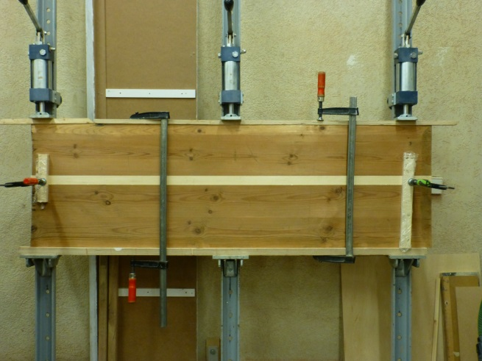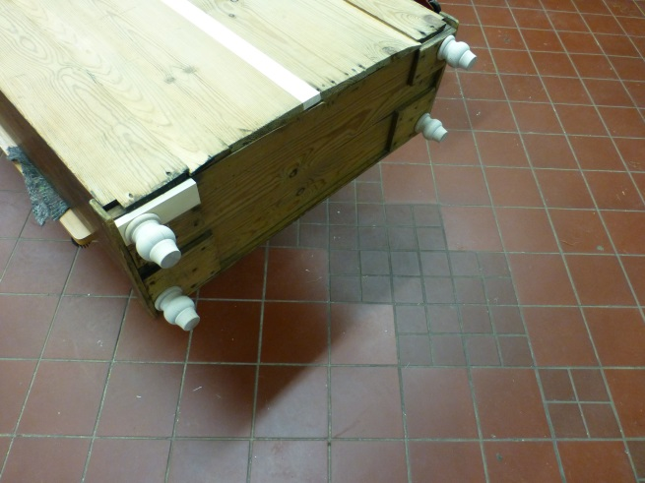
Foto: 21. Kilbi liimimine Foto: 22. Jalgade liimimine

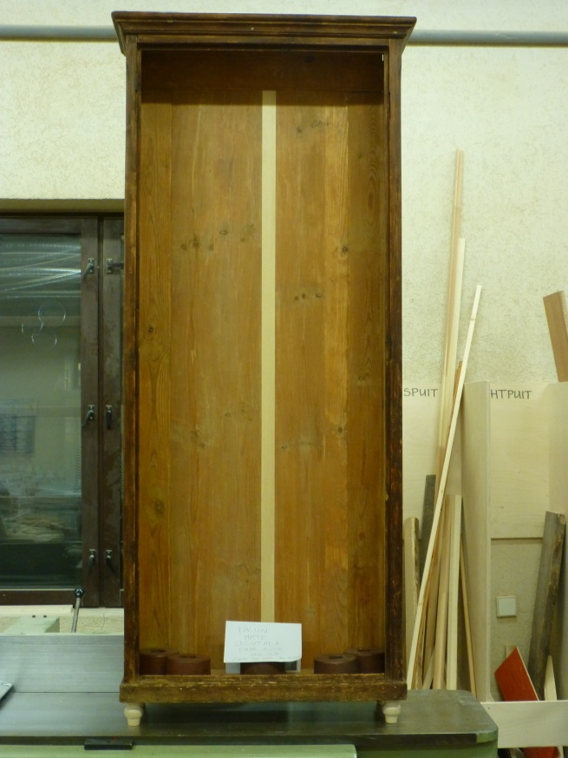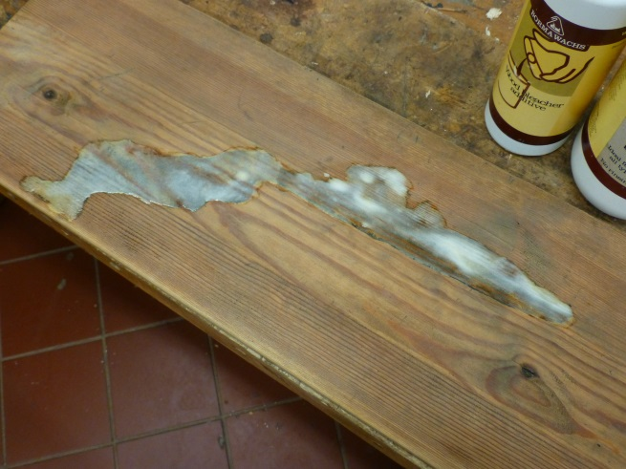
Foto: 23. Jalgade liimimine Foto: 24. Tindiplekkide pleegitamine

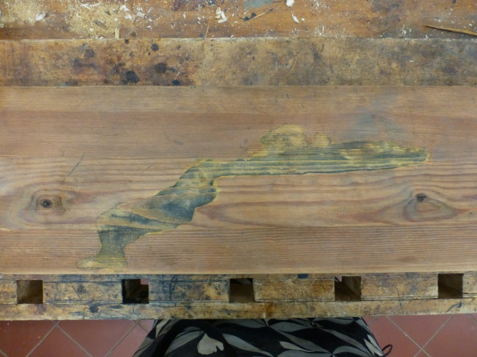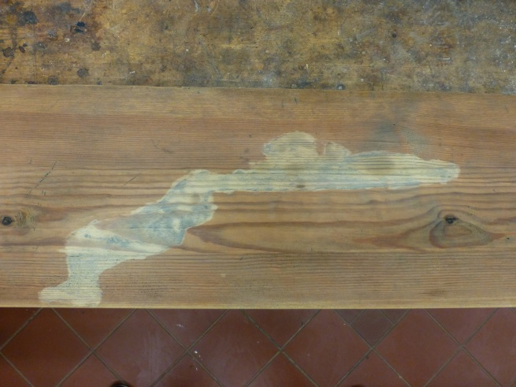
Foto: 25. Tindiplekkide pleegitamine Foto: 26. Tindiplekkide pleegitamine

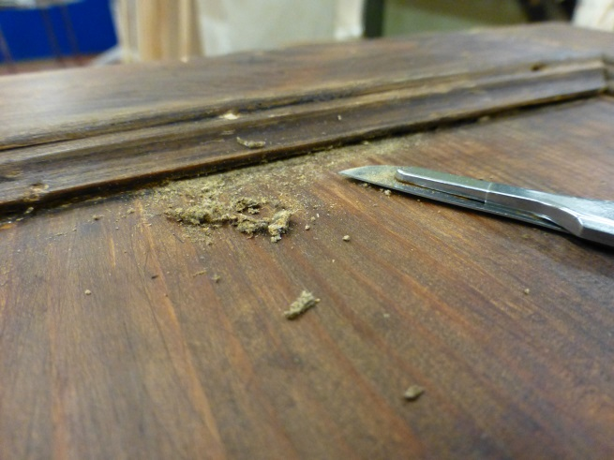
Foto: 27. Värvi eemaldamine
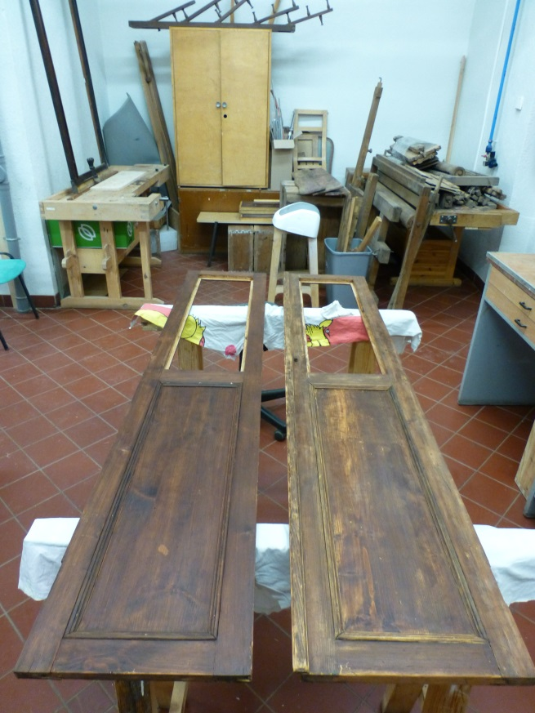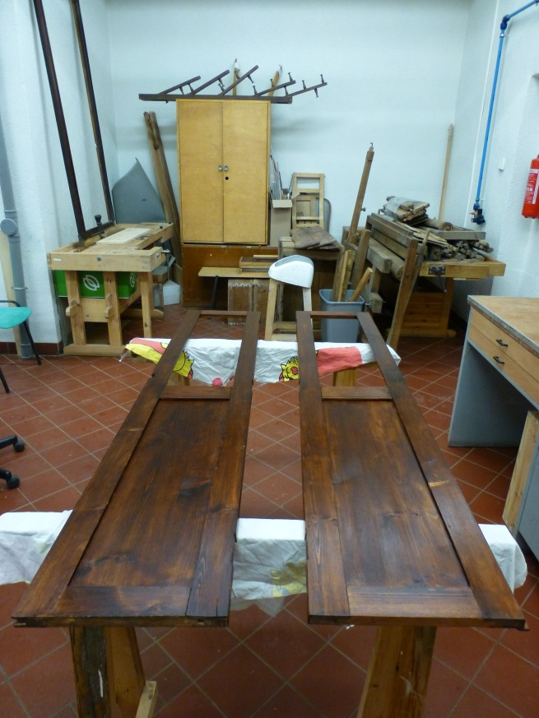
Foto: 28. Peitsimine Foto: 29. Vahaõli peale kandmine

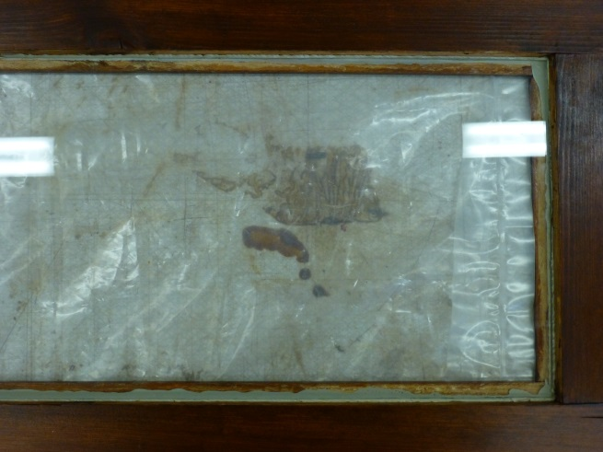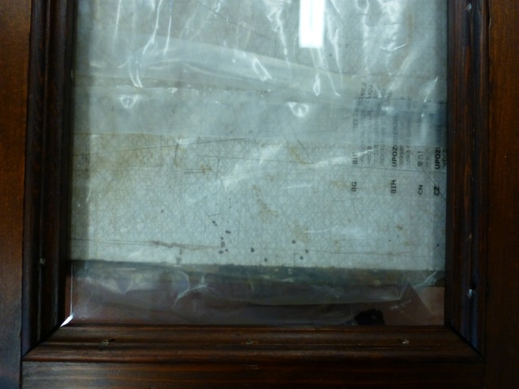
Foto: 30. Klaaside kittimine Foto: 31. Liistude paigaldus

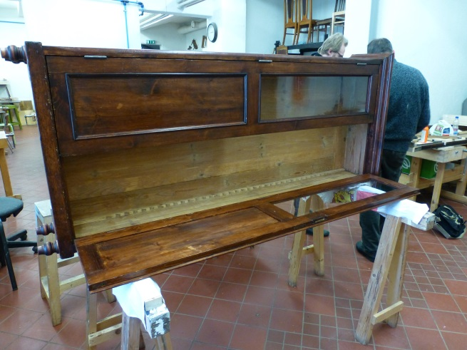
Foto: 32. Uste paigaldus
8. Teostatud tööde tulemus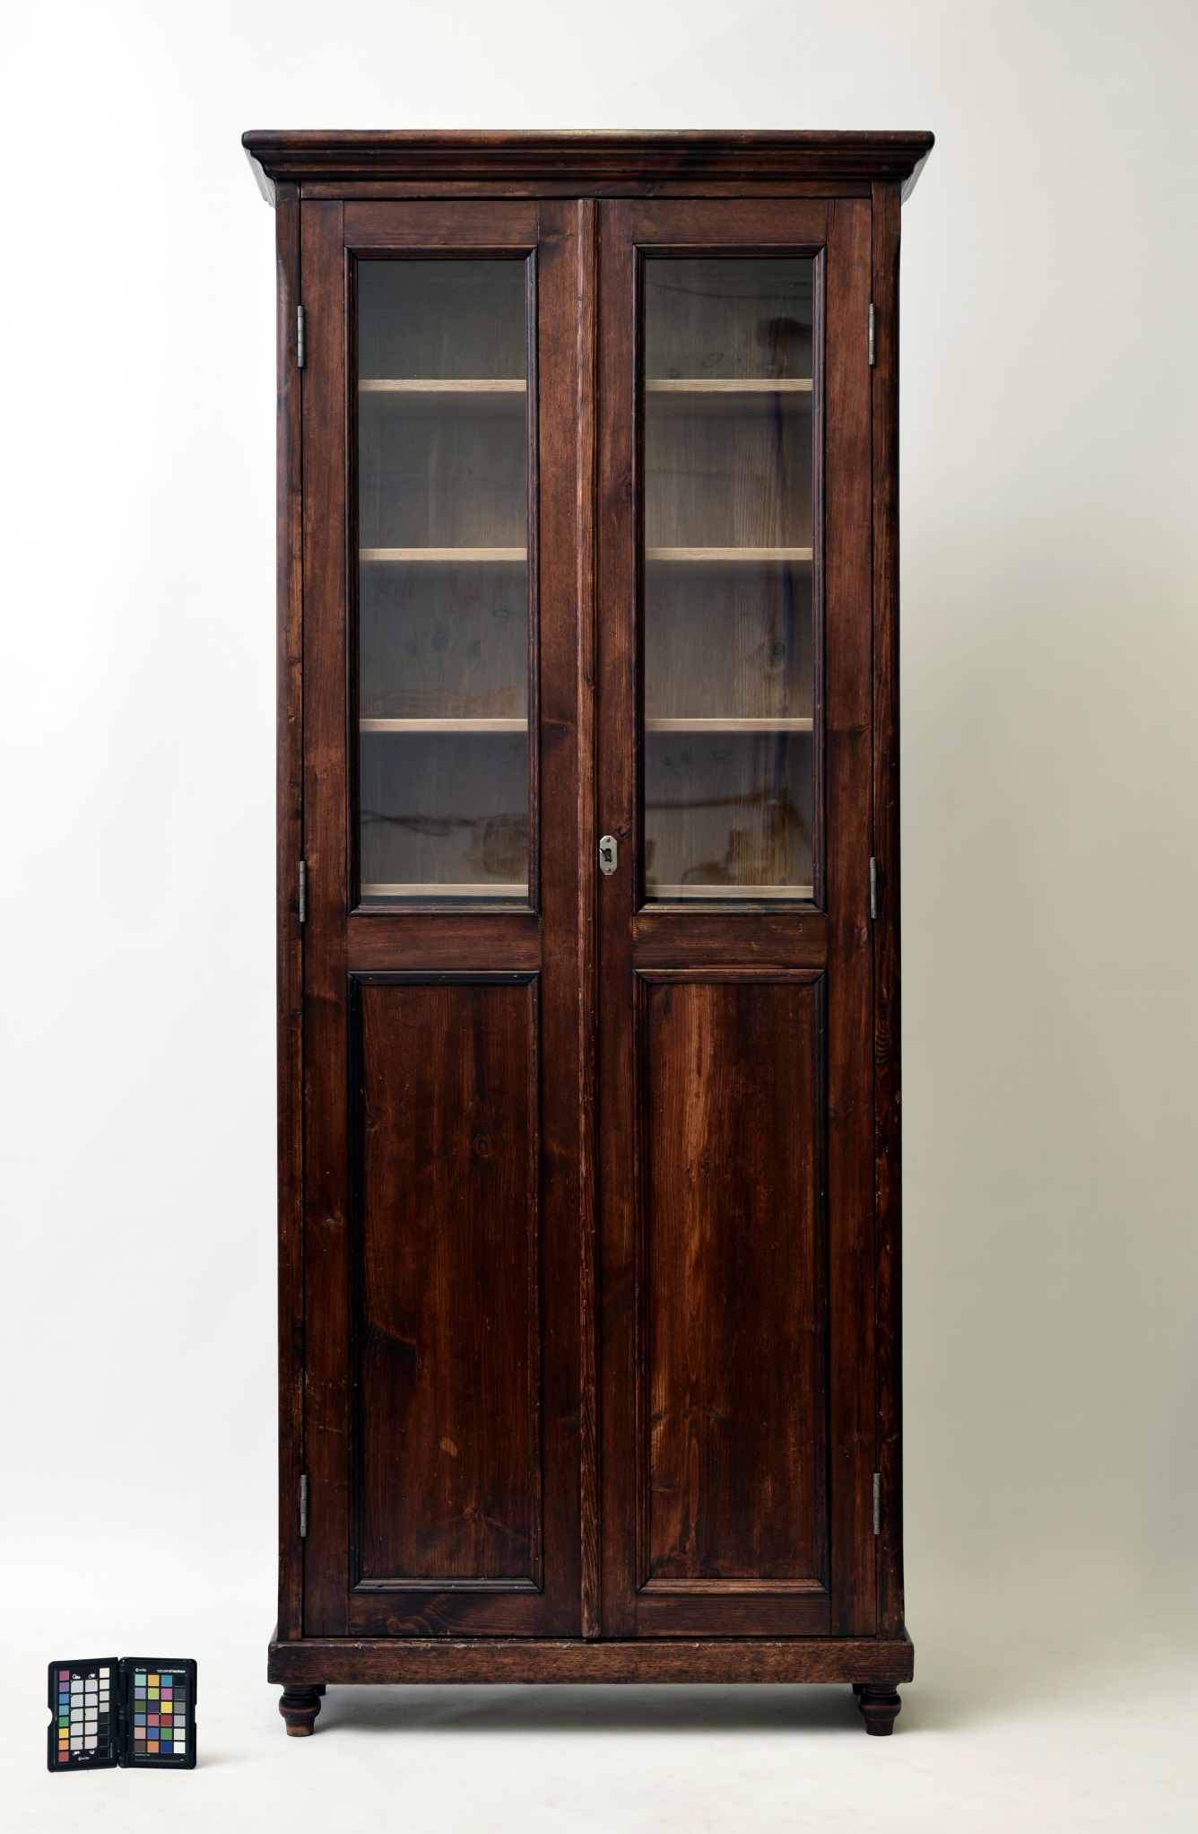
Foto: 33. Foto autor Madis Katz.

9. Juhend konserveeritud/restaureeritud objekti säilitamiseks ja kasutamiseks

Kappi kasutada sihtotspäraselt. Soovitavalt paigutada ruumis kohta, kuhu ei paista päike, et vähendada viimistluse pleekimist. Hoida soodsa kliimaga ruumis: aeglane temperatuuri kõikumine, õhuniiskus 30-40%. Kappi liigutada tõstes, mitte lohistades.
Aeg-ajalt värskendada viimistlust mööblihooldusvahaga (vajaduspõhiselt – kui viimistlus on hakanud tuhmuma).

Kuupäev 05.03.18

Allkiri P.Help

